  - 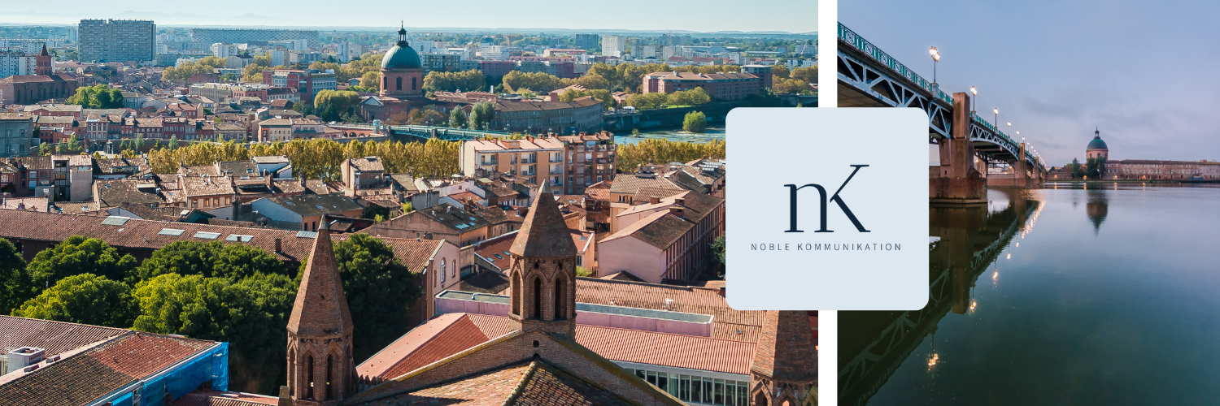
MEDIENINFO | Oktober 2022
Luftfahrt- und Telekommunikations-Branche trifft sich in Toulouse
Die südfranzösische Tech-Metropole ist Gastgeber des 3GPP-Kongresses zur Weiterentwicklung von 5G und der internationalen Luftfahrt-Messe Aeromart Toulouse
Neu-Isenburg – 25. Oktober 2021. Im November und Dezember wird Toulouse zum Schauplatz gleich zweier großer internationaler Fachkongresse: der Konferenz zur Weiterentwicklung der technischen Standards im Mobilfunk, 3GPP, von 14. bis 18.11.2022, und dem führenden Branchentreff der internationalen Luftfahrtindustrie, Aeromart Toulouse, von 29.11. bis 1.12.2022.
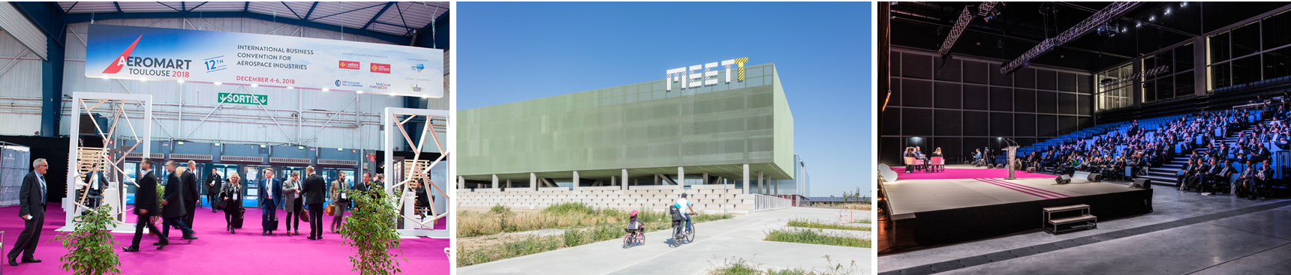
v.l.n.r.: Der Aeromart 2018 © Nathan Clarke Photography; das Konferenzzentrum MEETT © C. Picci / Plenarsaal im MEETT © Rémi Deligeon
Beim 3GPP, dem ersten der beiden Großevents, geht es von 14. bis 18. November 2022 um das Thema 5G. Das Treffen der internationalen Standardisierungs- und Normungsorganisationen im Telekommunikationsbereich wird vom Europäischen Institut für Telekommunikationsnormen (ETSI) veranstaltet und setzt während umfassender technischer Meetings die neuesten Standards für die 5G- Mobiltelefonie fest. Erwartet werden dazu rund 2.000 bis 2.600 Experten aus 26 Ländern und von rund 200 verschiedenen Unternehmen und Organisationen im Telekommunikationssektor.
Der Aeromart Toulouse, das führende Event der Luftfahrtbranche, kehrt von 29. November bis 1. Dezember 2022 nach zweijähriger Corona-Pause nun endlich wieder als Präsenzveranstaltung nach Toulouse zurück. Am Austragungsort der Messe werden etwa 3.000 Delegierte aus der ganzen Welt erwartet. Im Mittelpunkt des Kongresses stehen in diesem Jahr die Themen Ressourcenmanagement, Digitalisierung und Dekarbonisierung. Außerdem dürften sich die Diskussionen und Expertenrunden auch um die Wiederaufnahme des kommerziellen Flugverkehrs drehen, die die Branche nach der Krise vor einige Herausforderungen stellt, wie Stéphane Castet, der Direktor von Advanced Business Events, dem Veranstalter des Aeromart Toulouse, konstatiert.
Veranstaltungsort beider Events ist das internationale Messe- und Kongresszentrum von Toulouse, MEETT. Das 2020 eröffnete Areal bietet einerseits sieben modulierbare Hallen mit einer Gesamtfläche von 40.000 m², welche sich für Messen und große Ausstellungen anbieten. Dazu kommen weitere 25.000 m² Außenfläche, die über einen 14.000 m² großen Korridor mit den überdachten Hallen verbunden ist. An den Messebereich schließt sich außerdem ein auf zwei Etagen angelegtes Kongresszentrum mit einer Gesamtfläche von 15.000 m² an. Dieses ist für Tagungen mit bis zu 10.000 Teilnehmern ausgelegt und verfügt über einen Plenarsaal mit einer Kapazität von bis zu 3.400 Personen.
Als viertgrößte Stadt Frankreichs bietet Toulouse ein überaus vorteilhaftes Umfeld für internationale Fachtagungen insbesondere im Technologiebereich. Zum einen ist die Stadt von allen europäischen Hauptstädten aus mit dem Flugzeug schnell zu erreichen – der Flughafen Toulouse-Blagnac gilt als erster Geschäftsreiseflughafen Frankreichs – und bietet mehr als 150 verschiedene Veranstaltungs-Locations sowie eine Hotelkapazität von über 14.000 Zimmern. Zum anderen ist die südfranzösische Metropole als europäische Hauptstadt der Luft- und Raumfahrt seit jeher ein zukunftsweisender Technologie- und Innovationsstandort.
Der internationale Weltraum- und Luftfahrt-Sektor sowie die New Space Industry, die unter anderem auch die Entwicklung von Satellitentechnologie für die Telekommunikation und Erdbeobachtung umfasst, sind mit Branchenriesen wie Airbus und Thales sowie rund 400 weiteren Unternehmen in Toulouse vertreten. Dazu zählen auch rund 40 Zulieferer und zahlreiche Start-Ups sowie Forschungszentren und internationale Ingenieurshochschulen. Damit stellt Toulouse eines der größten Unternehmens-Cluster in den Bereichen Luft- und Raumfahrt dar und repräsentiert etwa 25% der im europäischen Raumfahrtsektor beschäftigten Arbeitnehmer.
Darüber hinaus ist Toulouse auch in weiteren Sektoren stark: etwa in der Biotechnologie, der Krebsforschung, der Robotik und Drohnentechnik sowie dem Mobilitätssektor (z.B. Hyperloop). Wissenschaftliche Kompetenzzentren und Forschungsinstitute, staatliche geförderte Exzellenz- und Gründerprogramme sowie internationale Konzerne, die als Inkubatoren fungieren, fördern die Innovationsfreude und die Ansiedlung von Start-Ups und bieten ein positives Investitionsklima.
Unternehmen werden sowohl hinsichtlich der Veranstaltung von Tagungen und Kongressen sowie bei der Unternehmensansiedelung von der staatlichen „Agence d’Attractivité Toulouse“ unterstützt. Diese umfasst die Bereiche Convention Bureau sowie „Invest in Toulouse“ und hilft mit speziellen Beratungsleistungen und Services.
Weitere Informationen zu Toulouse als MICE-Destination unter www.meetings-toulouse.com und zum Wirtschaftsstandort Toulouse unter www.invest-in-toulouse.com.
BILDMATERIAL
Diese Meldung finden Sie zum Download hier. Hochauflösendes Bildmaterial zum Aeromart 2018 finden Sie zum Download hier. Bilder des MEETT finden Sie hier (bitte beachten Sie das Copyright). Weitere News, Hintergrundinformationen und Fotos auf www.noblekom.de.

PRESSEKONTAKT
noble kommunikation GmbH
Stephanie Grosser
Luisenstr. 7
D-63263 Neu-Isenburg
Tel.: +49 (0)151 14200883
E-Mail: sgrosser@noblekom.de
Sollten Sie zu diesem Kunden, diesem Thema oder generell keine Presseinformationen mehr von uns erhalten wollen, dann klicken Sie einfach hier. Wir danken Ihnen für die Information und unterstützen Sie gerne mit für Sie relevanten Themen.

